Densification et extension des espaces urbanisés

OBJECTIF
Classer l’évolution des espaces urbanisés/de l’enveloppe urbaine entre densification et extension entre les millésimes 2010/2011 et 2017/2018.
UTILISATION
Exemples de cas d’application :

Limites :
Seuils de saisie de l’OCS GE
La densification prend en compte uniquement les nouvelles zones bâties situées à l’intérieur des espaces urbanisés/de l’enveloppe urbaine du millésime 2010/2011.
L’extension prend en compte l’accroissement des espaces urbanisés/enveloppe urbaine, c’est-à-dire les zones situées à l’extérieur des espaces urbanisés/ de l’enveloppe urbaines du millésime 2010/2011 et à l’intérieur des espaces urbanisés/enveloppe urbaine 2017/2018 (bâtiments, jardin, parc…).
Cet indicateur ne permet pas de mesurer la densification par extension d’un bâtiment en hauteur ou par démolition puis construction d’un nouveau bâtiment pouvant accueillir plus de logement. L’intérêt de cet indicateur est de montrer des tendances sur un territoire (plutôt en densification, plutôt en extension…).

Indicateurs complémentaires :
Indicateur 4 : sobriété foncière par habitants – permet de mesurer la superficie des zones à usage résidentiel consommée par habitant
Indicateurs 5 : étalement urbain par rapport au nombre de ménages – permet de comparer le taux d’accroissement espace urbanisés/enveloppe urbaine et le taux d’accroissement du nombre de ménages.

POSTES DE LA NOMENCLATURE OCS GE CONCERNÉS
Identification des évolutions des espaces urbanisés :
- Densification : nouvelles zones bâties situées à l’intérieur des espaces urbanisés/enveloppe urbaine de 2010/2011
- Extension : nouveaux espaces urbanisés/enveloppe urbaine situés à l’extérieur des espaces urbanisés/enveloppe urbaine 2010/2011
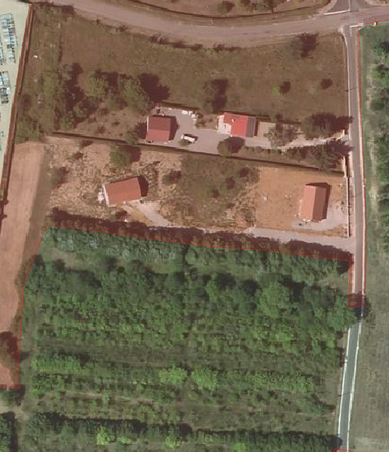  Espace urbanisé 2011 | 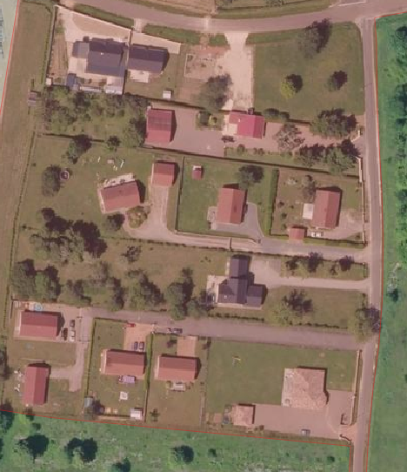  Espace urbanisé 2017 | 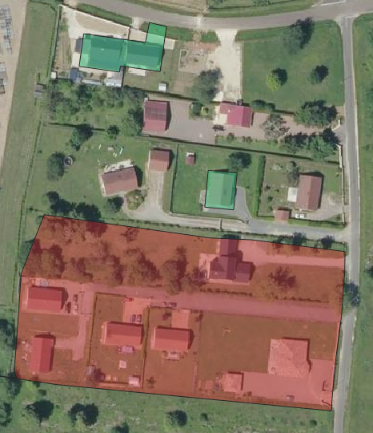  Densification : zone bâtie en vert, déjà inclues dans un espace urbanisé en 2011  Extension : nouveaux espaces urbanisés en rouge, bâtiments et jardins compris
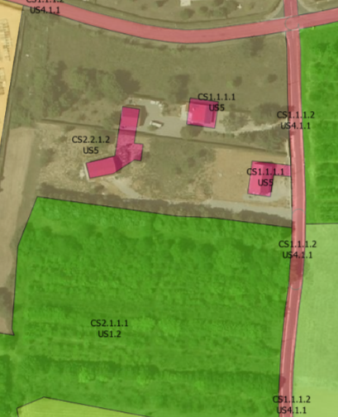  OCS GE 2011 | 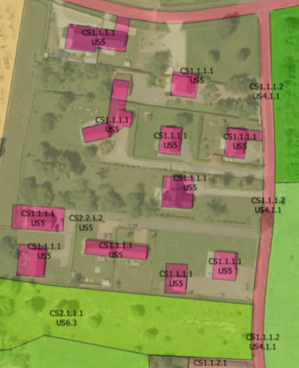  OCS GE 2017
Ce qui est pris en compte dans cet indicateur :
- Toutes les nouvelles zones bâties en 2017/2018, les agrandissements des zones bâties déjà existantes en 2010/2011
- Pour l’extension, l’ensemble des nouveaux espaces urbanisés/enveloppe urbaine comme les nouveaux bâtiments, jardins, parcs.
Ce qui n’est pas pris en compte dans cet indicateur :
- Densification par extension d’un bâtiment en hauteur ou par démolition puis construction d’un nouveau bâtiment pouvant accueillir plus de logement
- Les espaces urbanisés de 2010/2011 qui sont classés dans un autre espace en 2017/2018
MÉTHODE EMPLOYÉE POUR LE CALCUL
Sélection des polygones :
- Tous les polygones situés à l’intérieur des espaces urbanisés qui ont une couverture zone bâtie en 2017/2018 et une couverture autre que zone bâtie en 2010/2011
Calcul des statistiques : pour les évolutions, superficie cumulée :
- des nouveaux espaces urbanisés en fonction du critère densification et extension

RÉSULTAT
Résultats pour la région Bourgogne-Franche-Comté (déclinables localement) :
- superficies en km²,
- proportion en % par rapport à l’ensemble des espaces urbanisés/enveloppe urbaine des millésimes 2010/2011.

Exemple de résultats sur 20% de la Nièvre (chiffres non définitifs
Surface totale |  | 127 488 Ha
Surface urbanisée | 2011 | 8 345 Ha
Surface urbanisée | 2017 | 8 469 Ha
Evolution de l'espace urbanisé | en densification | 30,15 Ha
Evolution de l'espace urbanisé | en extension | 15,96 Ha

